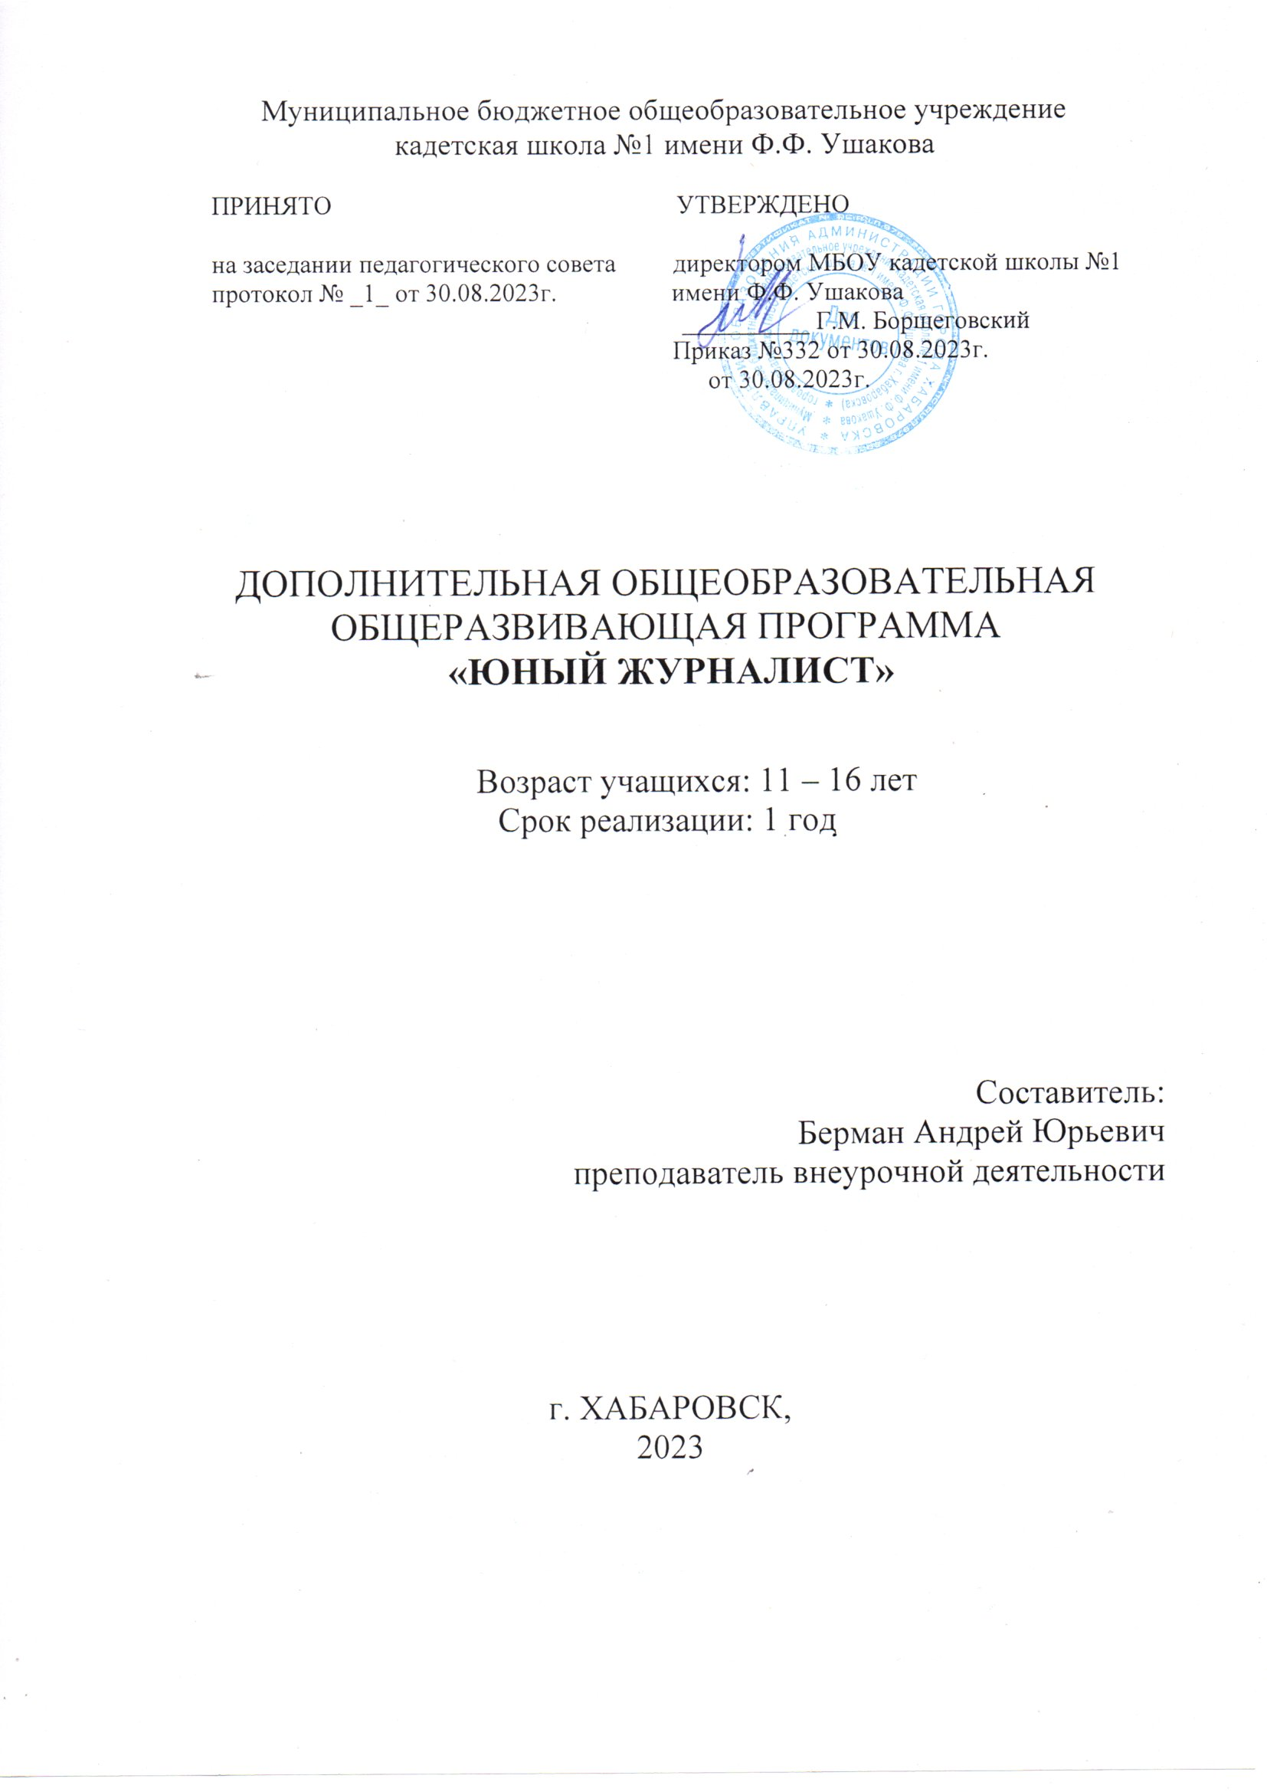

Пояснительная записка
В современном динамичном мире необходимо находиться в центре событий, чтобы быть информированным и коммуникабельным, а также активным и мобильным.
В качестве источника сегодня выступают средства массовой информации (СМИ), к которым относятся периодические издания (газеты, журналы и др.), сетевые ресурсы Интернет, а также телевидение – одно из самых ярких средств информирования.
В связи с этим была разработана программа кружка «Юный журналист», которая включает в себя два вида деятельности: выпуск периодических изданий (газет) и выпуск видеороликов.
Программа кружка «Юный журналист» даёт обучающимся представление об организации работы телевидения, способствует интеллектуальному и эстетическому развитию детей и подростков, развивает их творческий потенциал. Учебная программа построена таким образом, что она даёт не только основы знаний в указанной области, но и расширяет кругозор и эрудицию детей; развивает грамотный подход к изложению и подаче материала, поведению в обществе сверстников и старших товарищей, помогает в овладении основами риторики, диалога и монолога, даёт возможность научиться работе в специальной программе для подготовки выпуска телевизионных продуктов деятельности.
Целью программы является обучение основам журналистики, ориентирование обучающихся к сфере телевизионного производства и издательского дела.
В основу содержания программы положены сведения: о технологии производства телевизионной и газетной продукции, о принципах работы журналиста, сведений о работе таких специальностей: журналист, редактор, дизайнер газеты, ответственный за печать, тележурналист, оператор, звукорежиссер, монтажёр и пр.
В процессе обучения по данной программе предполагается решение следующих учебно-воспитательных и профориентационных задач:
- развитие творческой личности;
- адаптация личности в новых социально-экономических условиях;
- получение начальных сведений в области технологии телевидения и газетного дела.
Программа обучения состоит из трёх этапов:
- начальный этап подготовленности обучающихся (54 час);
- этап освоения деятельности обучающихся (72 часа);
- этап совершенствования деятельности и мастерства обучающихся (27 часов).
В результате обучения по данной программе воспитанники получат следующие знания:
- основы журналистики;
- основы дикторского мастерства;
- технология создания телепередач и газет.
умения и навыки:
- планировать деятельность информационных выпусков (как на бумажном носителе, так и на видео);
- писать статьи в газету и сценарии к программам;
- редактировать тексты;
- держаться перед видеокамерой;
- монтировать и создавать собственное видео.
В процессе реализации программы итогом обучения должны стать выпуски периодического издания – газеты и видеороликов с участием детей 10-18 лет, подготовленных силами обучающихся.
Система организации занятий предполагает следующие виды и формы работы: беседа, тематические игры, решение практических задач (упражнений, заданий, подготовка и выпуск продукта деятельности), творческие задания и пр.
При организации учебных занятий реализуются принципы доступности, преемственности, последовательности, интерактивности, научности.
Система контроля учащихся предполагает выпуск продуктов деятельности (3 периодических издания – газеты и 3 видеоролика), а также итоговое занятие за первое полугодие и весь курс работы, с презентацией общей брошюры всех статей, написанных за год обучения.
В учебном процессе используются диалоговые, интерактивные и деятельностные технологии.
Данная программа рассчитана на 153 часа, из которых 54 часов – занятия теоретического характера, 97 часов - практического характера, 2 часа отводится на подведение итогов.
Таким образом, программа кружка «Журналистика» - это возможность подготовить ребёнка к фильтрации информационного потока и динамичному изменению не только информации, но и компьютерных технологий.
Методическое обеспечение
Виды и формы работы: беседа, тематические игры, решение практических задач (упражнений, заданий, подготовка и выпуск продукта деятельности), творческие задания и пр.
Принципы доступности, преемственности, последовательности, интерактивности, научности.
Технологии диалоговая, интерактивная и деятельностная.
Материально-техническое оснащение
Персональный компьютер, программное обеспечение Pinnacle Studio, видеокамера, микрофон, презентации, буклеты и бюллетени к занятиям, материалы для работы по технике «Скрапуккинг» (ножницы, ватман, клей, журналы, фломастеры, карандаши), тексты-ошибки, карточки с индивидуальными, парными и групповыми заданиями, психологические тесты, сборник упражнений для развития и укрепления техники речи детей, карты оценки, удостоверения для вручения обучающимся по итогам прохождения первого года обучения в кружке «Юный журналист».
Список литературы для преподавателя
- Анастази, А. Психологическое тестирование: в 2-х т. / А. Анастази. - М., 1982. 240 с.
- Бахтин, М.М. Эстетика словесного творчества/М.М. Бахтин. – М.: Советская Россия, 1979. – 123 с.
- Безрукова В.С. Словарь нового педагогического мышления/В.С.Безрукова. – Екатеринбург, 1992.
- Борзова, В.А. Развитие творческих способностей у детей / В.А. Борзова, А.А.Борзов. – Самара: Самар. Дом печати, 1994. -315 c.
- Возрастная психология: курс лекций (часть 2)/сост. И. Ю. Устьянцева. - Камышлов: ГОУ СПО КПК, 2008. – 96 с.
- Жирмунский, В.М. Теория стиха/В.М. Жирмунский. – М.: Советский писатель. – 1975. – 137 с.
- Кашлева, Н.В. Пресс-клуб и школьная газета: занятия, тренинги, портфолио/Н.В. Кашлева. – Волгоград: Учитель, 2009. – 154 с.
- Кузнецов, В.Г. Телевизионная журналистика/В.Г. Кузнецов, В.Л. Цвик, А.Я. Юровский. – М.: Высшая школа, 2002. – 256 с.
- Львов, М.Р. Основы теории речи/М.Р. Львов. – М.: Академия, 2000. – 248 с.

Календарно – тематическое планирование занятий внеурочной деятельности.
Кружок журналистики
№ п/п | Тема | Почасовой  расчет |  | Дата проведения
 |  | Т | П3 | план | факт
1 | Тема 1: Теория: Введение в журналистику |  | 2.5
2 | Практика: Знакомство и индивидуальные беседы. Заполнение индивидуальных бланков. |  | 2
3 | Тема 2 «Профессия журналиста». Теория: Место журналистики среди типов профессий. |  | 2.5
4 | Беседа с членами кружка. Создание собственной редакции (распределение обязанностей). |  | 2
5 | Тема 3 «Виды средств массовой информации».  Теория: Понятие средств массовой информации. |  | 2.5
6 | Практика: Презентация периодических печатных изданий : газета,журнал,альманах, бюллетень. |  | 2
7 | Тема 4 «Этико-правовые основы журналистики».  Теория: 1. Закон о СМИ |  | 2.5
8 | Практика: Постатейное обсуждение закона о СМИ. |  | 2
9 | Тема 5 «О чем должен знать журналист, чтобы избежать ненужных проблем. Информация».  Теория: Права и обязанности журналистов.Печатное право. Знакомство с основными терминами журналистики. Проследить специфику работы журналиста. |  | 2.5
10 | Практика: Сбор информации для школьной газеты. Работа в группах. |  | 2
11 | Тема 6 «Жанры журналистики». |  | 2.5
12 | Тема 7 «Интервью».  Теория: Дать представление об интервью. |  | 2
13 | Практика: Подготовка к интервью – сбор информации. |  | 2.5
14 | Тема 8«Репортаж».  Теория: Дать понятие теме репортажа. Рассмотреть виды репортажа. |  | 2
15 | Практика: Определиться в написании своего репортажа. |  | 2.5
16 | Тема 9 «Публицистическая статья».  Теория: Дать представление о публицистической статье. |  | 2
17 | Практика: Учить формулировать тезисы, выделять среди них главные. Рассмотреть типологию заглавия текста. |  | 2.5
18 | Тема 10 «Комментарий».Теория: Рассмотреть структуру, язык и разновидности комментария. |  | 2
19 | Практика: Попробуйте написать комментарий к предложенной информации, используя метод пояснения. |  | 2.5
20 | Тема 11: «Рецензия». Теория: Рассмотреть структуру рецензии, ее типологию и место в печати. |  | 2
21 | Практика: Попробуйте написать рецензию. .Определите, что явилось предметом рецензии в предложенном тексте. |  | 2.5
22 | Тема 12: Фельетон, эссе». Теория: Дать характеристику фельетону, эссе. Рассмотреть их разновидности. |  | 2
23 | Практика: Воплотитесь в образ журналиста, доброе имя которого (в своих фельетонах!) пытается очернить редакция другой газеты. И попробуйте написать фельетон в ответ |  | 2.5
24 | Тема 13 «Обозрение».  Теория: Обзор печати. Тематический обзор. Анализ подшивки. |  | 2
25 | Практика: Работа в библиотеке. Поиск материала в сети Интернет. |  | 2.5
26 | Тема 14 «Журналистское расследование».  Теория:Понятие о журналистском расследовании. Журналистское расследование: его цель (поиск скрытых фактов какого-либо происшествия). |  | 2
27 | Практика:Технология журналистского расследования на конкретных примерах. Анализ периодических изданий.Сравнение оформления в разных по жанрам изданиях. |  | 2.5
28 | Тема 15Семинар «Работа над репортажем».  Практика: Анкетирование «Твой вопрос директору».Семинар «Что такое новость?» |  | 2
29 | Деловая игра « Интервью и интервьюирование».Семинар «Работа над репортажем»  Ролевая игра « Я- репортер». |  | 2.5
30 | Тема 16 «Фоторепортаж».  Теория: Фотоинвентарь и его использование. |  | 2
31 | Практика: Сделать фоторепортаж. |  | 2.5
32 | Тема 17«Редакция. Как планировать номер».  Теория: Познакомить со структурой существующих редакций |  | 2
33 | Практика: Планирование и редактирование, функционирование производственного отдела. |  | 2.5
34 | Тема 18 «Правка и редактирование текстов».  Теория: Правка и редактирование текстов. |  | 2
35 | Практика: Исправьте данный вам текст. |  | 2.5
36 | Тема 19 «Компьютерная обработка информации». Теория: Основы форматирования текста |  | 2
37 | Практика: Вставка и обработка рисунков. Вставка фотографий , сканирование.  Понятие о шрифтах , их применение Практикум в среде Photoshop. |  | 2.5
38 | Тема 20 «Основы форматирования текста».  Теория: Верстка и структурирование газеты. Виды заголовков в газете. |  | 2
39 | Практика: Редактирование текста. |  | 2.5
40 | Тема 21 «Понятие о шрифтах , их применение».  Теория: Графическое оформление. Шрифты. |  | 2
41 | Практика: Графическое оформление статей, заметок. |  | 2.5
42 | Тема 22 «Типы газет».  Теория: Типы газет. Что такое лид? Способы написания лидов. |  | 2
43 | Практика: Написать лид к своей статье. |  | 2.5
44 | Тема 23 «Рекламный текст в печати».  Теория: Показать важность сосуществования журналистики и рекламы. |  | 2
45 | Практика: Как избежать крипторекламы, как ее нейтрализовать. Напишите краткий (не более 15 предложений) рекламный текст. |  | 2.5
46 | Тема 24 «Язык рекламных текстов».  Теория: Особенности использования лингвистических приемов в рекламных текстах. |  | 2
47 | Практика: Проанализируйте приведенные рекламные сообщения |  | 2.5
48 | Тема 25 « История журналистики. Становление и развитие русской журналистики в XVIII в.».  Теория: Рукописные предшественники журналистики. «Ведомости» - как первенец русской периодической печати. |  | 2
49 | Практика: обзор «Санкт-Петербургские ведомости», «Московские ведомости». |  | 2.5
50 | Тема 26 «Русская журналистика в начале XIX века».  Теория: Журналистика на рубеже веков – разделение на консервативно-монархическое и либерально-просветительское, демократическое направление. |  | 2
51 | Практика: обзор журнала «Современник» А.С.Пушкина, его публикации в издании, участие в журнале Н.В. Гоголя. |  | 2.5
52 | Тема 27 «Журналистика 1840 – 1850 годов»  Теория: Формирование западнической и славянофильской идеологии. |  | 2
53 | Практика: обзор журналов братьев М.М. и Ф.М. Достоевских «Время» и «Эпоха». |  | 2.5
54 | Тема 28 «Вольная русская пресса за границей. «Полярная звезда» и «Колокол» А.И.Герцена  Журналистика эпохи реформ 1860-х годов».  Теория: Журналистская и публицистическая деятельность А.И.Герцена в России. |  | 2
55 | Практика: обзор журналов.  . |  | 2.5
56 | Тема 29 «Русская журналистика начала ХХ века». Теория: Появление фельетона как нового жанра (В.Дорошевич). Появление регулярных газет русских социал-демократов «Искра», «Вперед», «Красное знамя» |  | 2
57 | Практика: обзор газет «Биржевые ведомости» и «Русское слово» И.Д.Сытина. |  | 2.5
58 | Тема 30 «Журналистика периода Великой Отечественной войны».  Теория: Изменение облика отечественной печати. |  | 2
59 | Практика: Анализ основной тематики и жанров прессы на начальном и конечном этапах войны. |  | 2.5
60 | Тема 31 «Журналистика первого послевоенного десятилетия».  Теория: Перестройка отечественной печати в соответствии с Постановлением ЦК ВКП(б) от 20 июня 1945 г « Об улучшении качества и увеличении объема республиканских, краевых и областных газет». |  | 2
61 | Практика: Корреспондентская сеть печатной прессы и ТАСС за рубежом. |  | 2.5
62 | Тема 32 «Журналистика второй половины 80-х - начала 90- гг».  Теория: «Закон СССР о печати и других средствах массовой информации» (июнь 1990 г.). |  | 2
63 | Практика: обзор новых тем и новых проблем на страницах прессы, в передачах ТВ и радио. |  | 2.5
64 | Тема 33«Журналистика Российской федерации».  Теория: Реформирование телевидения и радиовещания. |  | 2
65 | Практика: Написание корреспонденции. Статья. Передовая статья. Проблемная статья. Написание статьи. |  | 2.5
66 | Подготовка и выпуск школьной газеты. |  | 2
67 | Подготовка и выпуск школьной газеты |  | 2.5
68 | Подведение итогов |  | 2
 |  | Итого: | 153

